直流电动机起动仿真试验
实验目的
研究不同励磁方式直流电动机的直接起动过程,观察其中转速、电磁扭矩及电枢电流的变化规律。
1. 问题分析
在Matlab/Simulink中选择新建仿真文件，从Simulink/PowerSystem中依次选择直流电源、开关、直流电动机、示波器等模块并按照电路要求进行连接，即可建立仿真模型。
基本模块搭建完毕，同样需要对各模块进行参数设置，重点是其中的直流电机模块。其中参数主要涉及电枢电阻、电抗、励磁电阻、电抗、电枢与励磁之间的互感、初始转动惯量、摩擦系数、空载阻转矩、初始速度等。

2. 演示-他励直流电动机串电阻起动方式下模型建立，起动特性分析。（提交模型文件、数据分析报告）

2、他励直流电动机的串电阻启动模型
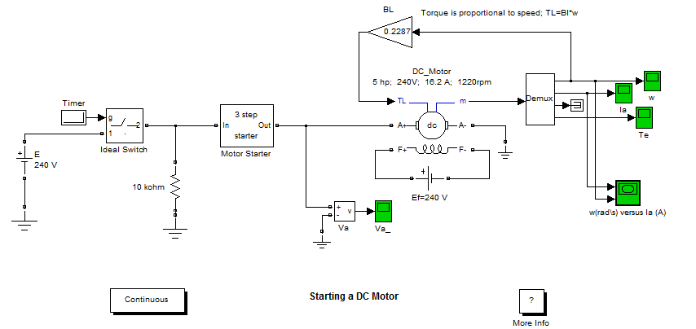
图1串电阻启动
其中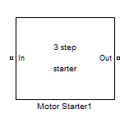的分解如下：
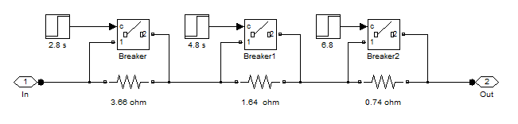
图2串联电阻的详解图

3、仿真结果如下图所示
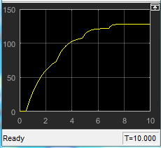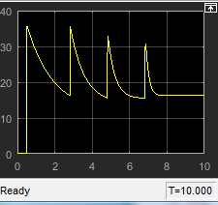
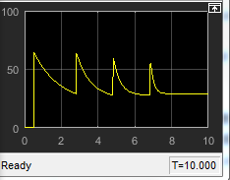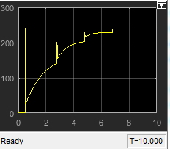
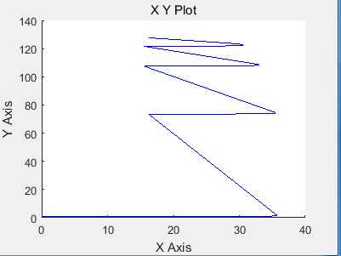

4、实验结果分析
与直接启动相比，电枢串电阻很好的将启动电流过大和转矩过大的问题都解决了，由于采用串电阻启动，每切除一电阻，就会导致这一时刻的电压会突然升高，导致冲击电流很大，这样对设备是不利的，为避免这种情况，通常采用逐级切除启动电阻的方法来启动。电枢串电阻启动设备简单，操作方便，但能耗较大，它不宜用于频繁启动的大、中型电动机，可用于小型电动机的启动。

四、实验心得及体会
本次实验对他励直流电动机的降压启动进行了分析和仿真，通过分析可知：他励直流电动机直接启动时存在启动电流大、启动转矩大的缺点，通过降低电枢回路电压，可有效减小启动电流和启动转矩。如果启动级数、启动电阻大小、切换时刻设计合适，可把直流电动机启动电流限制在一定范围内，使电动机既能快速启动，又能限制启动电流和启动转矩。同时学会了用Matlab/Simulink对电机不同启动方法模型进行仿真；也加深了我对直流电机的固有机械特性，人为机械特性，以及启动特性的进一步了解。

